5.ให้เลี้ยงสัตว์ภายในสถานที่เลี้ยงสัตว์ของตน ไม่ปล่อยให้อยู่นอกสถานที่เลี้ยงสัตว์โดยปราศจากการควบคุม หากประสงค์จะไปเลี้ยงในสถานที่อื่นต้องได้รับอนุญาตจากเจ้าของสถานที่และต้องควบคุมดูแล กรณีเป็นสัตว์ดุร้ายจะต้องเลี้ยงในสถานที่หรือกรงที่บุคคลภายนอกเข้าไม่ถึงตัวสัตว์ และมีป้ายเตือนให้ระมัดระวังโดยสังเกตได้อย่างชัดเจน
6.ไม่เลี้ยงสัตว์ภายในสถานที่ที่เจ้าพนักงานกำหนด
7.ควบคุมดูแลสัตว์ของตนมิให้ก่ออันตรายหรือรำคาญแก่ผู้อื่นไม่ก่อให้เกิดมลพิษต่อสิ่งแวดล้อม
8.ปฏิบัติการอื่นใดตามคำแนะนำของเจ้าพนักงานสาธารณสุข คำสั่งเจ้าพนักงานท้องถิ่นรวมทั้งข้อบังคับ ระเบียบ และคำสั่งขององค์การบริหารส่วนตำบลตาเนาะแมเราะเป็นต้น

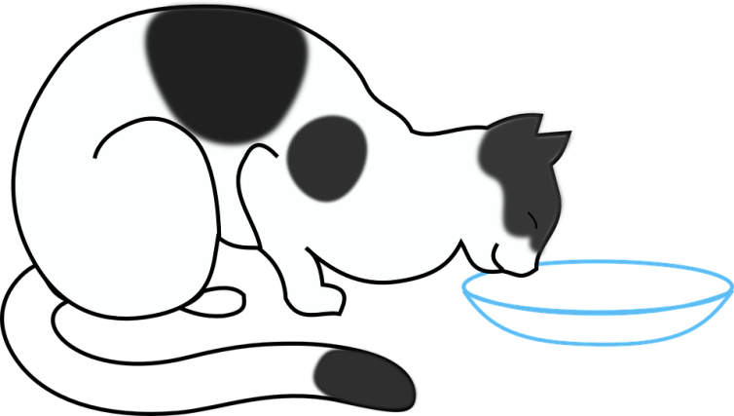
3.หน้าที่เจ้าของฟาร์มต้องปฏิบัติตามหลักเกณฑ์และเงื่อนไข ตาม พ.ร.บ.ป้องกันการทารุณกรรมสัตว์และการจัดสวัสดิภาพสัตว์ พ.ศ.2557และระเบียบของกรมปศุสัตว์อาทิเช่น
1.การดูแลสภาพและสุขลักษณะของสถานที่เลี้ยงสัตว์ต้องทำรางระบายน้ำรับน้ำโสโครกไปให้พ้นจากที่นั้นโดยสะดวกและเหมาะสม การระบายน้ำเสียต้องไม่ให้เป็นที่เดือดร้อนแก่ผู้ใช้แหล่งน้ำสาธารณะ
2.ต้องจัดให้มีระบบกักเก็บหรือบำบัดน้ำเสียให้เหมาะสม ทั้งนี้ต้องไม่ทำให้เกิดกลิ่นเหม็นจนสร้างความเดือดร้อนรำคาญแก่ผู้อยู่อาศัยข้างเคียง
3.ต้องทำความสะอาดกวาดล้างสถานที่เลี้ยงสัตว์ให้อยู่ในภาวะอันดีเสมอ
4.ต้องรักษาสถานที่อย่าให้เป็นที่เพาะพันธ์แมลงวัน แมลงสาบ ยุง หรือสัตว์นำโรคอื่นๆ และต้องเก็บวัสดุอุปกรณ์ เครื่องใช้ในการเลี้ยงสัตว์ให้เป็นระเบียบเรียบร้อยเสมอ
5.ต้องมีที่รองรับมูลฝอยและสิ่งปฏิกูลให้ถูกสุขลักษณะจำนวนเพียงพอ

ร่างข้อบัญญัติองค์การบริหารส่วนตำบลตาเนาะแมเราะ เรื่อง การควบคุม การเลี้ยง หรือปล่อยสัตว์ พ.ศ.2562

จัดทำโดยสำนักงานปลัด อบต.ตาเนาะแมเราะ
โทร./โทรสาร 0-7337-8272
www.tanoamaeroa.go.th
ข้อบัญญัติองค์การบริหารส่วนตำบลตาเนาะแมเราะ คืออะไร?
ข้อบัญญัติองค์การบริหารส่วนตำบลตาเนาะแมเราะ คือกฎหมายที่ตราขึ้นโดยองค์การบริหารส่วนตำบลตาเนาะแมเราะ เพื่อบังคับใช้เฉพาะในเขตตำบลตาเนาะแมเราะ
เหตุผลในการออกข้อบัญญัติเพื่ออะไร?
เหตุผลในการออกข้อบัญญัติเพื่อประโยชน์ในการรักษาสภาวะความเป็นอยู่ที่เหมาะสมกับการดำรงชีพของประชาชนในท้องถิ่นหรือเพื่อป้องกันอันตรายจากเชื้อโรคที่เกิดจากสัตว์
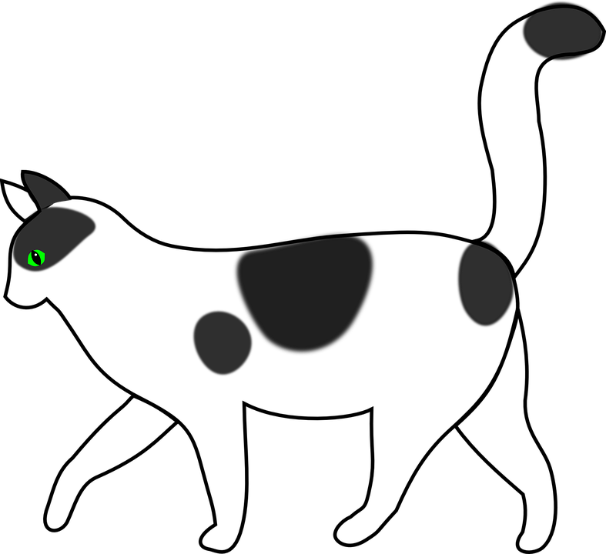

สาระสำคัญข้อบัญญัติองค์การบริหารส่วนตำบลตาเนาะแมเราะ เรื่อง การควบคุม การเลี้ยง หรือปล่อยสัตว์ พ.ศ.2562 มีดังนี้
1.สัตว์ที่ควบคุมการเลี้ยงหรือปล่อยสัตว์ในเขตตำบลตาเนาะแมเราะมีดังต่อไปนี้
1.สุนัข
2.แมว
3.โค
4.กระบือ
5.สุกร
6.ไก่
7.เป็ด
8.แพะ
9.แกะ
10.สัตว์อื่นๆตาม พ.ร.บ.โรคระบาด พ.ศ.2558

2.หน้าที่เจ้าของสัตว์ ต้องปฏิบัติตามหลักเกณฑ์และเงื่อนไข ตาม พ.ร.บ.ป้องกันการทารุณกรรมสัตว์และการจัดสวัสดิภาพสัตว์ พ.ศ.2557อาทิเช่น
1.จัดให้มีสถานที่เลี้ยงที่มั่นคงแข็งแรงตามความเหมาะสมแก่ประเภทและชนิดของสัตว์โดยมีขนาดเพียงพอแก่การดำรงชีวิตของสัตว์ มีแสงสว่าง และการระบายอากาศที่เพียงพอมีระบบการระบายน้ำ และบำบัดของเสียที่เกิดขึ้นอย่างถูกสุขลักษณะ
2.รักษาสถานที่เลี้ยงสัตว์ให้สะอาดอยู่เสมอ ให้ถูกสุขลักษณะ ไม่ปล่อยให้เป็นที่สะสมหมักหมมจนเกิดกลิ่นเหม็นรบกวนผู้ที่อยู่บริเวณใกล้เคียง
3.เมื่อสัตว์ตายลงเจ้าของสัตว์ต้องกำจัดซากสัตว์และมูลสัตว์ให้ถูกสุขลักษณะเพื่อป้องกันมิให้เป็นแหล่งเพาะพันธุ์แมลงหรือสัตว์นำโรค ทั้งนี้ โดยวิธีที่ไม่ก่อเหตุรำคาญจากกลิ่น ควัน และไม่เป็นเหตุให้เกิดการปนเปื้อนของแหล่งน้ำ
4.จัดให้มีการสร้างเสริมภูมิคุ้มกันโรคในสัตว์เพื่อป้องกันอันตรายจากเชื้อโรคที่เกิดจากสัตว์

